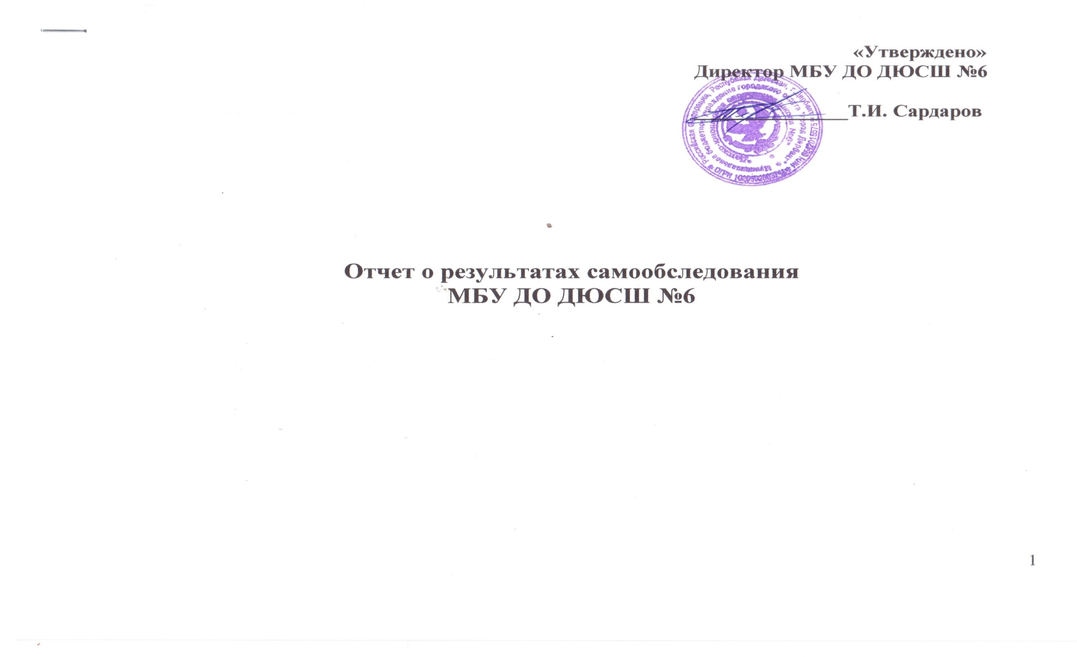

В соответствии с пунктом 3 части 2 статьи 29 Федерального закона Российской Федерации от 29 декабря 2012 года № 273-ФЗ «Об образовании в Российской Федерации», приказом Минобрнауки России от 14 июня 2013 года № 462 «Об утверждении порядка проведения самообследования образовательной организацией», приказом Министерства образования и науки Российской Федерации от 10 декабря 2013 г. № 1324 «Об утверждении показателей деятельности образовательной организации, подлежащей самообследованию», с целью подготовки отчета об обеспечении организации соответствующего уровня качества подготовки обучающихся по образовательным программам в соответствии с федеральными государственными образовательными стандартами в период с 01.09.2019г. по 30.06.2020г. в МБУДО «ДЮСШ№ 6 » было проведено самообследование образовательного учреждения.

**Целями** проведения самообследования МБУ ДО ДЮСШ№ 6 является обеспечение доступности и открытости информации о деятельности ДЮСШ. В процессе самообследования был проведѐн анализ образовательной деятельности, системы управления, содержания и качества подготовки обучающихся, организации воспитательно-образовательного процесса, качества кадрового, учебно-методического обеспечения, материально-технической базы, функционирования внутренней системы оценки качества образования, анализ показателей деятельности МБУ ДО ДЮСШ№6.

***Общие сведения об образовательном учреждении***

* 1. Полное наименование образовательного учреждения в соответствии с уставом: Муниципальное бюджетное учреждение дополнительного образования «Детско-юношеская спортивная школа №6 «ДЮСШ-6»
  2. Адрес: РД, г.Дербент, ул. Дрожжина 66 Телефон: 8 9679405555
  3. Электронная почта: [Sshk6derbent@yandex.ru](mailto:Sshk6derbent@yandex.ru)
  4. Устав: утвержден постановлением главы администрации городского округа «город Дербент» №40 от07.02.2018г.
  5. Учредитель: Управление образования городского округа «город Дербент»
  6. Свидетельство о постановке на учет юридического лица в налоговом органе: свидетельство серия 05 № 00385926 Межрайонной инспекции Федеральной налоговой службы России №3 по РД
  7. Лицензия на правоведения образовательной деятельности: № 7667 от 15.04.2014 г. серия 05Л01 № 0002022, выдана Министерством образования и науки РД

1. ***Образовательная деятельность***
   1. **Общие сведения о педагогических кадрах**

|  |  |
| --- | --- |
| **Наименование** | **Количество** |
| **Всего работников** | **18** |
| **Из них: педагогических работников** | **13** |
| **Руководитель** | **1** |
| **Зам.руководителя** | **1** |
| **Педагоги** | **11** |
| **Тех. персонал** | **5** |
| ***Из них всего совместителей*** | ***2*** |
|  | |
| Моложе 25 лет | - |
| От 25 до 35 лет | 4 |
| От 35 до 55 лет | 7 |
| Свыше 55 лет | 2 |
|  | |
| Среднее | - |
| Среднее специальное | 1 |
| Н\высшее | 1 |
| Высшее | 11 |
|  | |
| Соответствие занимаемой должности | 13 |
| 1-я категория | - |
| Высшая категория | 1 |
| Повысившие свою квалификацию за 201-19 уч. год | 13 |
|  | |
| Стаж работы |  |
| Менее 2 лет | 2 |
| От 2 до 5 лет | 3 |
| От 5 до 10 лет | 1 |
| От 10 до 20 лет | 3 |
| Свыше 20 лет | 4 |

* 1. **Обучающиеся и система работы с ними**

|  |  |
| --- | --- |
| **Наименование** | **Количество** |
| **Обучающиеся** | **438** |
|  |  |
|  |  |
|  | |
|  |  |
| 1 год обучения | 160 |
| 2 -3 год обучения | 182 |
| Более 3-х лет обучения | 96 |
|  |  |

* 1. **Характеристика образовательного процесса**

|  |  |  |  |  |  |
| --- | --- | --- | --- | --- | --- |
| **Направленность** | **Общее количество образовательных программ** | | **Из них авторских** | **Из них адаптированных** | |
| Спортивная | 3 | | 3 | - | |
|  |  | |  |  | |
|  |  | |  |  | |
|  |  | |  |  | |
|  |  | |  |  | |
| **Всего образовательных  программ** | **3** | **3** | | | **-** |

* 1. ***Режим работы учреждения***

Продолжительность учебной недели: 6-дневная учебная неделя

Продолжительность учебного занятия: 45 минут

Сменность занятий: 2 смены

1. ***Материально-техническая база:***

|  |  |  |
| --- | --- | --- |
|  | | |
| **Наименование** | **Ед.измерения** |
| **1** | **2** |
| Число зданий,сооружений (ед) | 1 |
| Общая площадь всех помещений (м2 ) | 435 |
| Число кабинетов (кол-во) | 3 |
| Их площадь (м2) | 147 |
| Имеет ли учреждение актовый или лекционный зал (да, нет) |  |
| Имеет ли учреждение музей (да, нет) |  |
| Число книг в книжном фонде (включая учебники), брошюр, журналов (при отсутствии библиотеки поставить "0") (кол-во) |  |
| имеют все виды благоустройства (да 1, нет 0) | 1 |
| Наличие: *\* водопровода(да, нет) | 1 |
| Число кабинетов основ информатики и вычислительной техники (при отсутствии таких кабинетов поставить "0") (ед) | 0 |
| Число переносных компьютеров (ноутбуков, планшетов) (из стр.36) (ед) | 1 |
| из них (из стр.41): используются в учебных целях | 1 |
| Подключено ли учреждение к сети Интернет (да, нет) | 1 |
| Скорость подключения к сети Интернет: от 128'кбит/с до 256 кбит/с (да, нет) | 1 |
| из них (из стр.51): используются в учебных целях | 1 |
| Имеет ли учреждение адрес электронной почты (да, нет) | 1 |
| Имеет ли учреждение собственный сайт в сети Интернет (да, нет) | 1 |
| Имеет ли учреждение пожарные краны и рукава (да, нет) | 1 |
| Число огнетушителей (ед) | 4 |
| Численность сотрудников охраны (при отсутствии охраны поставить "0") (чел) | 1 |